متوسطة : المجاهد فدول علي حاسي بحبح الموسم الدراسي :2024/2025
المستوى : ثالثة متوسط المدة : ساعة و نصف
اختبار الفصــــــــــــــــــــــــــــــــــــــــــل الأول في مادة العلوم الفيزيائية
الجزء الأول (12 نقطة )
الوضعية الأولى ( 6 نقاط )
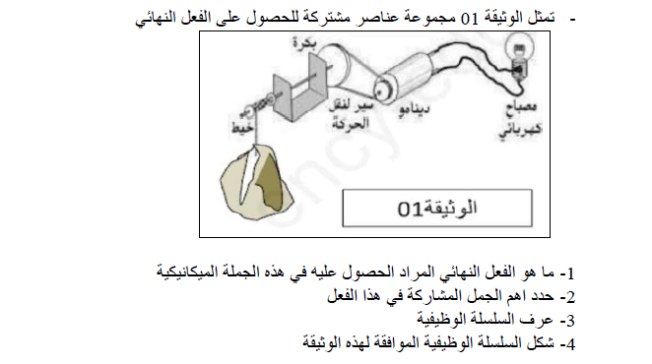
الوضعية الثانية ( 6 نقاط )
عند غياب أمه ، قام عمر بسلق البيض و عند الإنتهاء من سلقه و تقشيره تفاجأ بوجود طبقة خضراء رمادية بين المح الغني بمعدن الحديد Fe و الأح الغني بالبروتين .فاحتار في سبب ظهور هذه الطبقة التي لا تظهر في البيض الذي تسلقه أمه .
اعتمادا على مادرست و هذه المعلومة ( البروتين عند تعرضه لحرارة عالية و لمدة طويلة يتفكك محررا الكبريت S ).
- فسر سبب ظهور هذه الطبقة الخضراء
- ما نوع هذا التحول ؟ و لماذا؟
- نمذج هذا التحول في جدول
الجزء الثني ( 8نقاط )
الوضعي الإدماجية ( 8 نقاط )
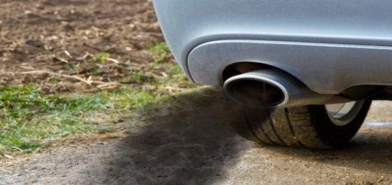
ذات يوم من أيام الشتاء الباردة ، بعد تأديته لصلاة الفجر في المسجد و عودته إلى البيت شغل أبو محمد محرك سيارته التي تشتغل بوقود غازالبروبان المميع C₃H₈ ، و تركها تسخن و دخل يتناول فطور الصباح رفقة عائلته و عند دخوله إلى المستودع لإخراج السيارة ( أه أه أه ) أكاد أختنق محمد تعال افتح باب المستودع . فهرع محمد المتمدرس في السنة الثالثة متوسط إلى باب المستودع ففتحه بسرعة ثم قال : يا أبي انظر دخان السيارة أسود ، نعم تذكرت لقد درسنا هذا في الفيزياء سأفسر لك ما حدث .
- ما نوع الاحتراق ؟ و ما سببه ؟
- ما لغاز الذي تسبب في اختناق أبي محمد ؟ و ما خطره ؟
- نمذج هذا التحول في الجدول التالي
النواتج | المتفاعلات
 |  | الأنواع الكيميائية
 |  | الأفراد الكيميائية
 |  | النموذج الجزيئي
 |  | عدد و نوع الذرات
 |  | المعادلة الكيميائية
- بصفة عامة قدم نصائح للعائلات الجزائري لتجنب خطر الاختناق بالغاز في فصل الشتاء.

بالتوفيــــــــــــــــــــــــــــــــــــــــــــــــــــــــــــــق و السداد

